Tvrz Hluboká

Poloha:

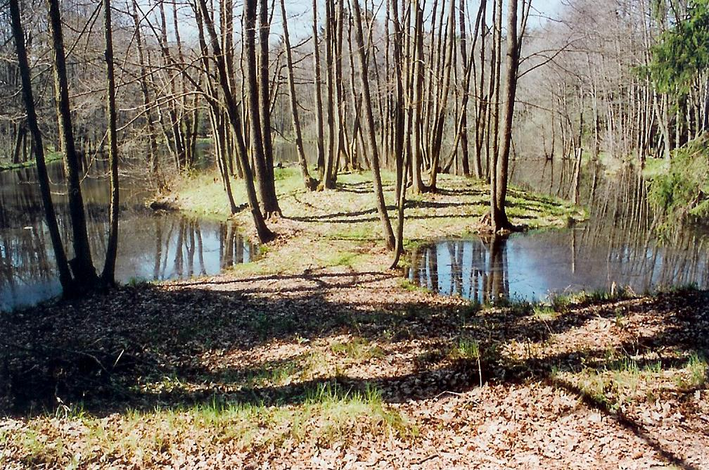
Západní Čechy 1,5 km jihozápadně od Únětic.

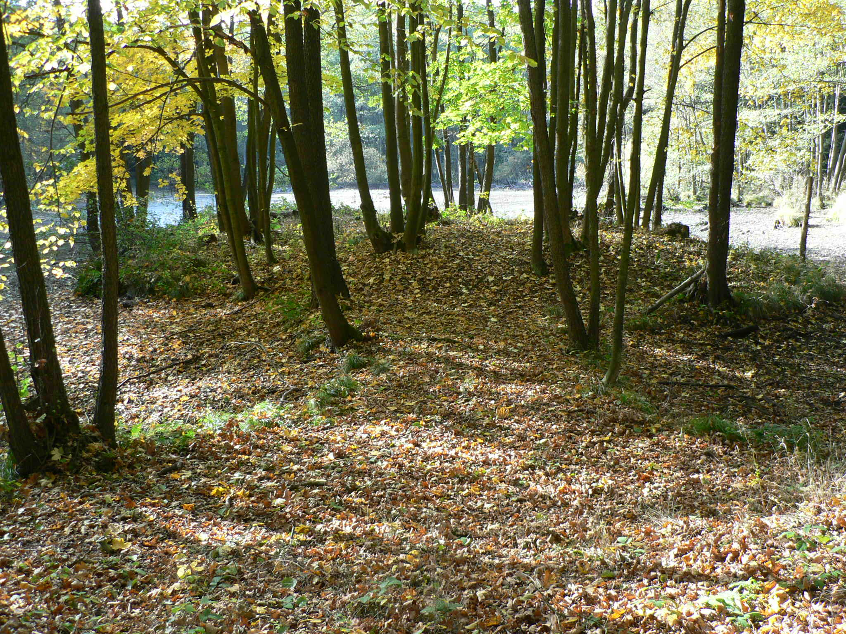
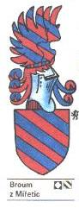
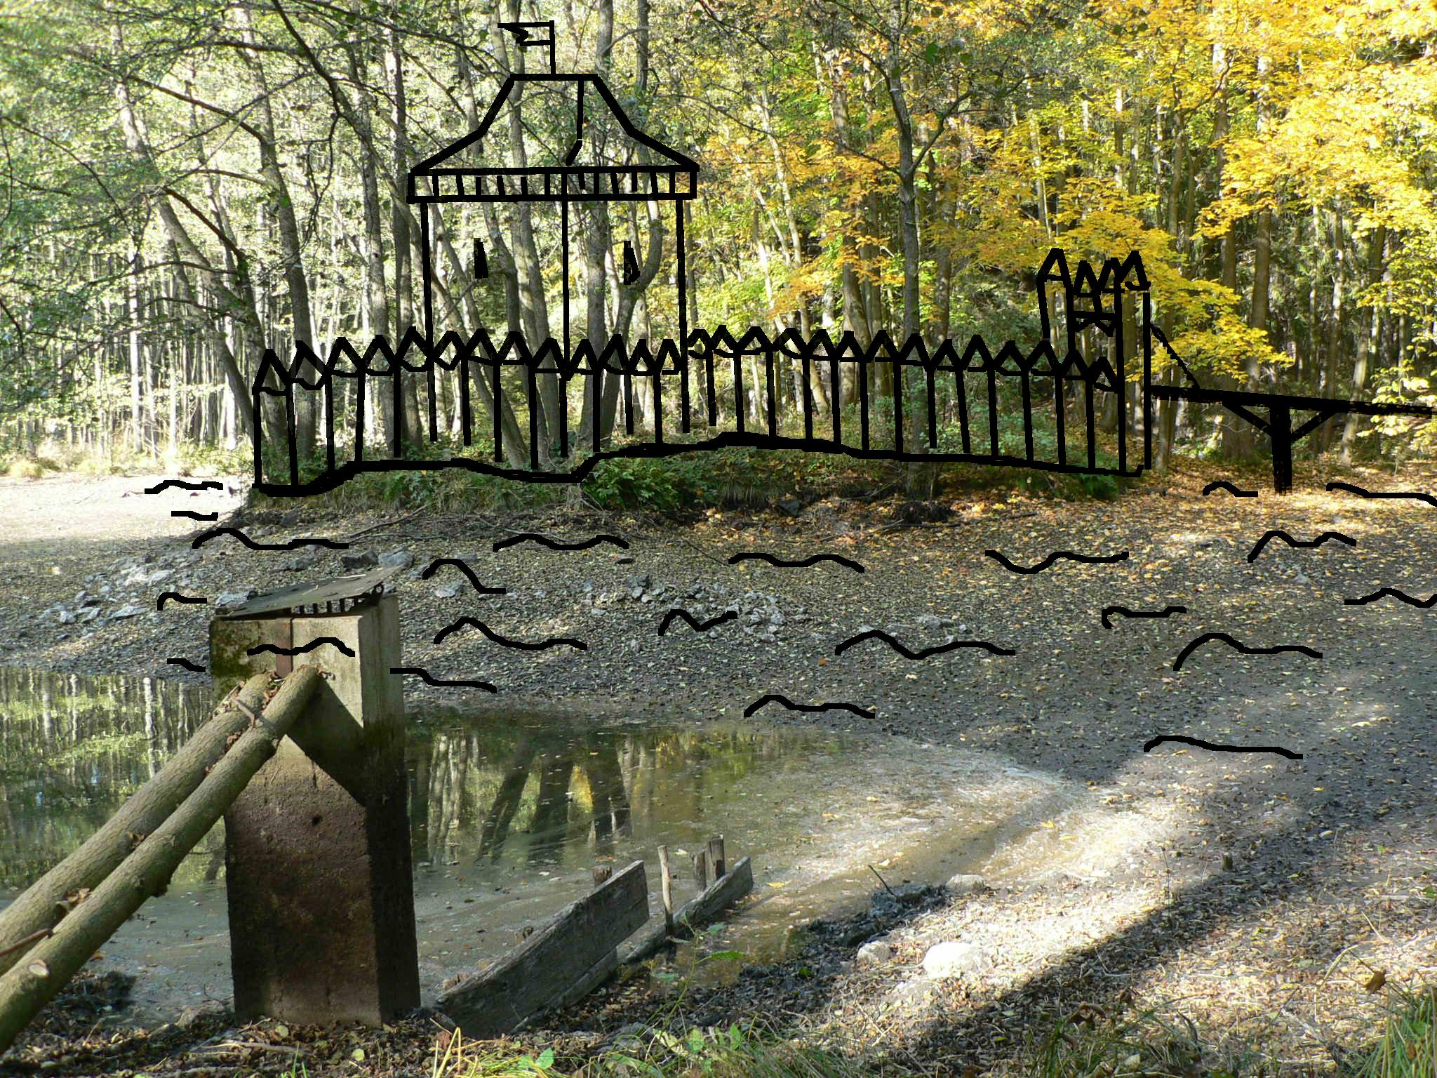
Uprostřed rozsáhlého lesa na jižním Plzeňsku zvaný Hluboký, byla neznámo kdy a kým postavena nevelká tvrz. Stávala na ostrůvku horního rybníka a s okolním terénem byla propojena zvedacím můstkem. Tvrz jak je patrné z terénních pozůstatků nebyla nikterak rozsáhlá. Bylo zde místo maximálně na jednu budovu, kterou byla zřejmě obytná věž čtvercového půdorysu, postavena ze dřeva jen její podezdívka byla vyzděna z lomového kamene. K paláci či věži mohly přiléhat dřevěné, ale neprostorné budovy postavený rovněž ze dřeva. V současné době je ostrov, který v minulosti dosahoval jistě větší rozlohy spojen s okolní pevninou náspem, který je novějšího data. Kolem tvrziště dnes lze tušit jisté terénní nerovnosti, zejména v zimním období-jedná se o pozůstatek dřívější vesnice Hluboká, o které se písemné prameny poprvé zmiňují v roce 1379, kdy vlastnil jakýsi Volfart popluží na Hluboké. Další zmínka pochází až z roku 1609, kdy v tomto roce bratři Karel a Vilém Broumové z Miřetic prodali Anežce5esanské ze Sedčic mimo jiné i pustou ves Hluboká. Později zřejmě až v 18. století, zde byl postaven dvůr, který záhy vyhořel a zanikl. Na jeho místě dnes stojí hájovna. Zmínka o panském sídle však v historických pramenech chybí. Vraťme se ale zpět k tvrzi, historikové o této stavbě příliš nevědí, byly zde provedeny vykopávky, při kterých byly nalezeny keramické zlomky, které jsou datovány do 2. poloviny 15. století. Více se o této stavbě zřejmě nedovíme, chybí zde jak písemné zprávy tak i terénní pozůstatky. Je možné, že mělo něco společné s tvrzí postavenou v Úněticích, kterou vlastnil kněz Šebestián. V 15. století přestaly Únětice existovat jako samostatný celek a byli připojeny k Vodokrtům, tím zřejmě tvrze pozbyly svého významu a zanikly. Únětická tvrz stávala u bývalého panského hostince čp.20, kde jsou dodnes nepatrné pozůstatky.
